分布式光纤温度计校准规范

1 范 围

本规范适用于分布式光纤温度计在(一20～100)℃范围内的校准，在其他温度范围
的校准可以参考本规范。

2 引用文件

本规范引用下列文件：
JJG 160 标准铂电阻温度计
GB/T 2421.1—2008 电工电子产品环境试验 概述和指南
凡是注日期的引用文件，仅注日期的版本适用于本规范；凡是不注日期的引用文
件，其最新版本(包括所有的修改单)适用于本规范。

3 术语

3.1 分布式光纤温度计 fiber-optic distributed thermometer
是利用光纤几何上的一维传输特性进行测量，在整个光纤长度上对应光纤路径分布 的温度进行连续测量的系统。系统提供了获取温度的空间分布状况和随时间变化状态。 3.2 感温光纤 temperature-sensing optical fiber
在分布式光纤温度计中具有感温功能的光纤或光缆。
3.3 最小感温长度 minimum length of temperature-sensing
分布式光纤温度计对沿光纤长度分布的温度进行准确测量所需要的感温光纤的最小
长度。
3.4 温度定位 temperature positioning
在分布式光纤温度计的定位功能中，以温度-位置关系通过感温光纤温度极值确定
的相应的感温光纤长度位置。
注：本规范所述温度极值，表示当校准温度高于环境温度时，取最高值；当校准温度低于环境
温度时，取最低值。

4 概述

分布式光纤温度计又称为分布式光纤测温系统，是一种用于实时测量空间温度场的 测量系统。主要包括分布式光纤温度计主机和感温光纤。感温光纤既是传感介质也是传
输介质。目前分布式光纤温度计主要采用光纤拉曼散射的温度效应测温，感温光纤所处
空间各点温度场调制了光纤中传输的拉曼散射波，经解调后，将空间温度场的信息实时 显示出来；在时域中，利用光时域反射，由光纤中光的传播速度和背向散射光回波时间
对测温点进行定位。分布式光纤温度计的最小感温长度，也称空间分辨力或标准报警长
度，在实际测量中只有感温光纤的浸没长度不小于其最小感温长度，分布式光纤温度计

才能获得其相应的测温准确度。分布式光纤温度计工作原理框图见图1,分布式光纤温
度计瞬时记录示意图见图2。

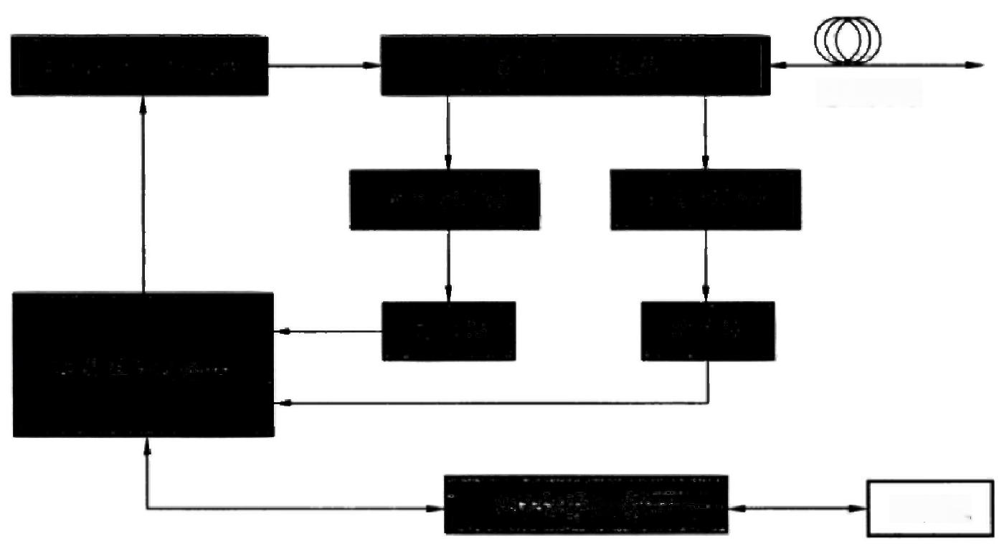
i.; ,、
感温光纤

计算机

图 1 分布式光纤温度计工作原理框图
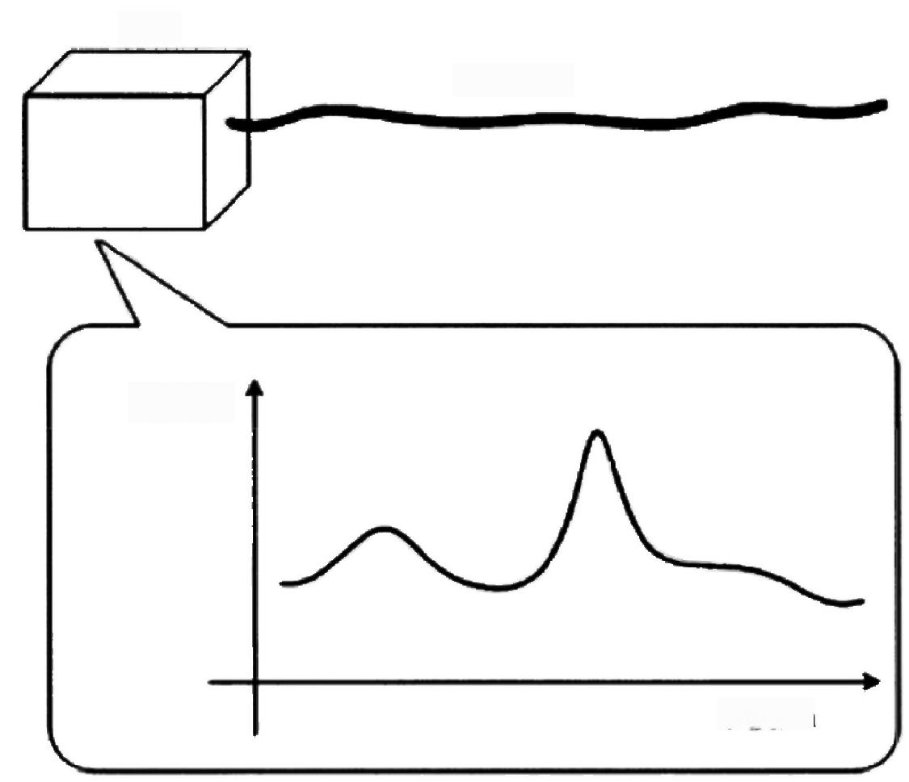
主机
感温光纤

温度/℃

长度/m

图 2 分布式光纤温度计瞬时记录示意图

5 计量特性

5.1 温度示值误差
分布式光纤温度计的温度示值误差应不超过±1.0 ℃
5.2 温度定位重复性
分布式光纤温度计的温度定位重复性应不超过1 m。
注：以上指标不做合格判定。

6 校准条件

6.1 环境条件
6.1.1 环境温度：15℃~35℃;环境湿度：(25～75)%RH
[电工电子产品环境试验 概述和指南 (GB/T 2421.1—2008)]
6.1.2 电测仪器设备的环境条件应满足其相应要求。
6.2 标准器及配套设备
标准器及配套设备见表1。
表 1 测量用标准器及配套设备

序号 | 设备名称 | 技术要求 |  | 用途
1 | 铂电阻温度计 | 二等标准，测量范围—20 ℃~100 ℃ |  | 温度标准器
2 | 电测设备 | 0.05级，电测设备配接标准器后，最小分辨力相当于  0.01 ℃ |  | 配套电测设备
3 | 恒温槽 | 温度范围 | —20 ℃~100 ℃ | 恒温装置
3 | 恒温槽 | 温度均匀性 | 0.02 ℃ | 恒温装置
3 | 恒温槽 | 温度波动性 | 0.04 ℃/10 min | 恒温装置
3 | 恒温槽 | 恒温区域 | 深×直径：25 cm×15 cm  或者容积是被校温度计体积的5倍以上 | 恒温装置
5 | 测长工具 | (0～10)m |  | 长度测量

7 校准项目和校准方法

7.1 校准项目
a) 温度示值误差
b) 温度定位重复性
7.2 校准方法
7.2.1 校准前的准备
a) 开启电测设备进行预热，预热时间至少20 min 或满足其使用说明书的相应
要求。
b) 将二等标准铂电阻温度计放入预先冻制好的水三相点瓶中，测量其水三相点值。
c) 按恒温槽使用说明书的要求使其处于正常工作状态，并保证工作区域的液面处
于规定的位置。
d) 分布式光纤温度计主机开机预热，进入测量状态。
e) 核验分布式光纤温度计的最小感温长度，如产品没有标注最小感温长度，可以
参考附录 C, 进行比对测量，得到实际最小感温长度。

7.2.2 校准过程

7.2.2.1 温度示值误差

a) 测量温度点一般选择分布式光纤温度计的下限值、中间值和上限值。为保证示
值有效，所选温度点应偏离环境温度至少10℃。
b) 将感温光纤与光纤测温系统主机相连，使其处于正常工作状态。使用测长工具 从感温光纤的末端量取10 m 长度，再延续量取等于最小感温长度的测量段，测 量段位置的选择见图3。将测量段盘绕成环状或螺旋状，其弯曲半径不应太小， 应满足产品说明书要求，将测量段固定在支架上，缓慢放入恒温槽中的恒温区 域，让测量段的感温光纤保持松散状态，保证感温光纤与恒温槽内的液体导热 介质充分地接触。同时将标准铂电阻温度计放入恒温槽中，浸没深度不小于
15 cm。分布式光纤温度计温度示值误差测量见图4。

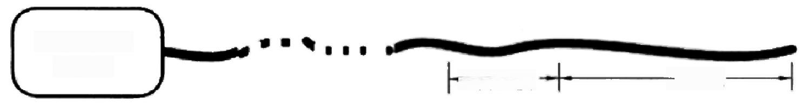
分布式光纤
温度计
-测量段
-10 m

图 3 测量段位置的选取

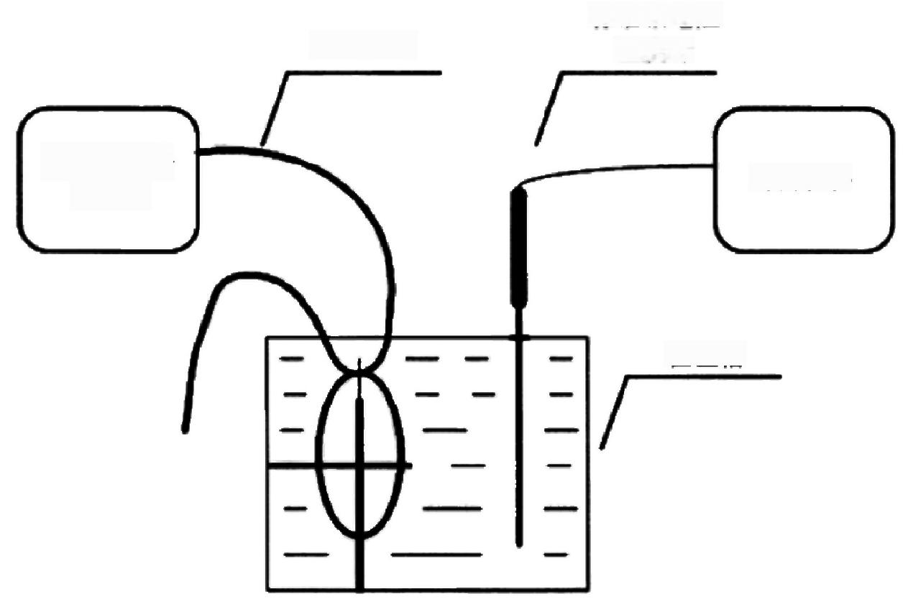
感温光纤
标准铂电阻 温度计

分布式光纤
电测设备
温度计

恒温槽

图 4 分布式光纤温度计温度示值误差测量原理图
c) 将恒温槽设定在下限温度，待恒温槽温度稳定在下限温度附近，实际温度最大 偏差不超过±0.5℃时(以标准器为准),稳定10 min, 分别读取标准器和测量段中的
温度极值ti, 按以下顺序，连续4次测量。

标准器 (ti)→
标准器 (tz)←

测量段极值 (ti)
↓
测量段极值 (t²)

↓
标准器 (t;)→
标准器 (t₄)←

测量段极值 (t?)
↓
测量段极值 (t9)

在测量过程中，恒温槽温度变化不超过0.04℃。
d) 根据上述 c) 的测量要求，依次测量在中间温度和上限温度状态下，标准器和光
纤末端 a 点的温度示值。
e) 温度测量点、测量段位置的选择也可以根据客户的要求，按照上述方法进行
测量。
7.2.2.2 温度定位重复性
按照7.2.2.1 中b) 和 c) 的要求，将恒温槽稳定在60 ℃(或其他至少偏离环境温 度10 ℃的温度点)附近。从分布式光纤温度计主机中读取测量段极值所对应的长度
d°, 连续读取6次示值，分别为 di 、d2 、dg 、d? 、dg 和 dg, 见图5。

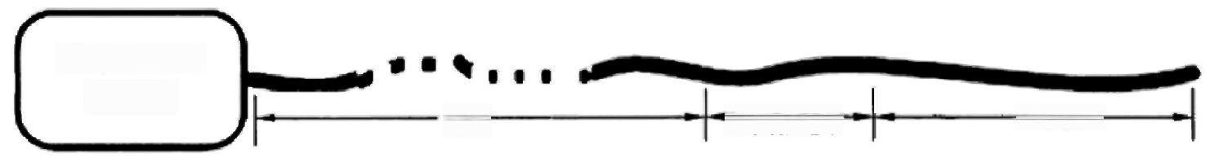
分布式光纤
温度计
一测量段 ·
-10 m-
d?-

图5 温度定位示意图
温度定位重复性中长度的选择也可以按照客户的要求，按照上述方法进行测量。
7.3 校准结果的处理
7.3.1 温度示值误差按下式计算：
a) 依据JJG160 的规定，将标准铂电阻温度计4次测量值换算为相应温度值，并计
算其平均值t:
t=(ti+ti+t;+ti)/4
b) 计算感温光纤4次温度示值的平均值。
t⁰=(t9+t2+tS+t?)/4
c) 计算感温光纤的温度示值误差：
δ,=t⁰-F, 修约到0.1℃。
7.3.2 定位重复性按下式计算：
d⁰=(dǐ+d2+dS+d?+dg+dg)/6

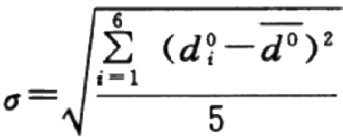
式中：
d⁰—— 为感温光纤 L。段峰值温度所对应的长度平均值； m, 修约到0.1m;
σ ——为定位测量重复性， m, 修约到0.1 m。

8 校准结果的表达

校准结果应在校准证书上反映。校准证书应至少包括以下信息：
a) 标题：“校准证书”;
b) 实验室名称和地址；
c) 进行校准的地点(如果与实验室的地址不同);

以上内容仅为本文档的试下载部分，为可阅读页数的一半内容。如要下载或阅读全文，请访问：https://d.book118.com/677116113030006030

